|  |  |  |  |
| --- | --- | --- | --- |
|  | | **Avaliação de G1**    **Valor total – 6,0** | |
| Curso: SI / CC / ES | Disciplina: Engenharia de Software II | | Data: 07/04/2018 |
| Turma: 0306 | Professora: Cristina D’Ornellas Filipakis | | Nota: |
| Aluno: | | |

1. **[1,0] ENADE (Tecnologia em Análise e Desenvolvimento de Sistemas, 2017 - ADAPTADA)**

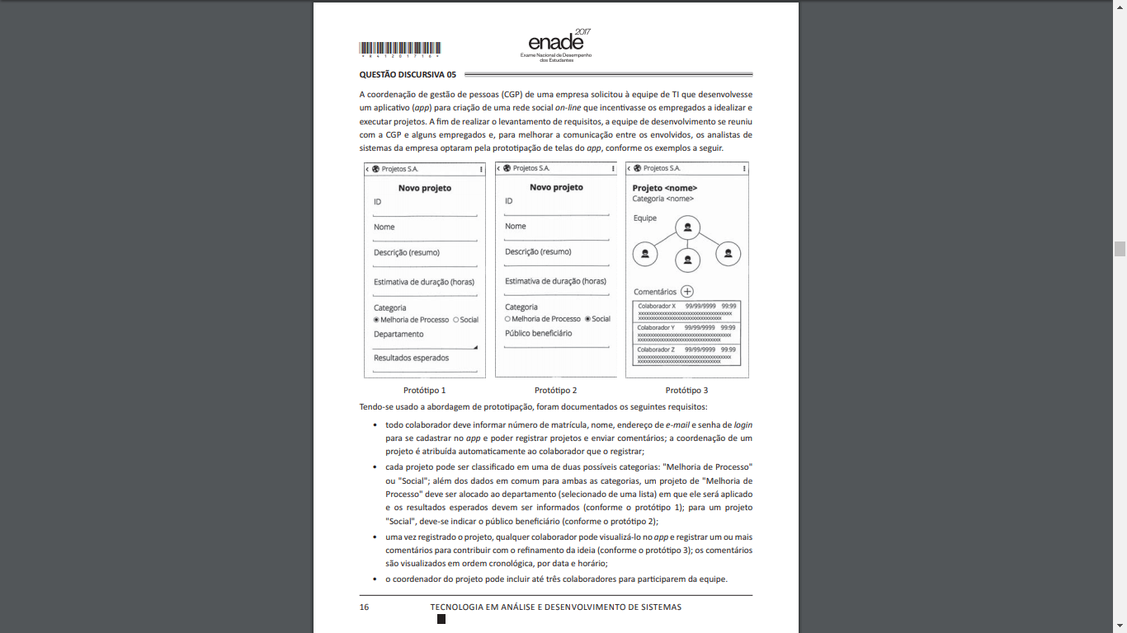

Considerando a situação e as informações apresentadas, construa um modelo conceitual que esteja em conformidade com os requisitos, indicando os atributos, relacionamentos e multiplicidades. (use o verso).

1. **[1,0] Explique detalhadamente a relação dos seguintes artefatos de software:**
   1. Casos de uso expandidos e diagrama de casos de uso
   2. Contratos x modelo conceitual
2. **[1,0] Observe o diagrama de casos de uso a seguir e aponte um ou mais erros contidos nele. Após, caso existam erro(s), redesenhe o diagrama corretamente.**

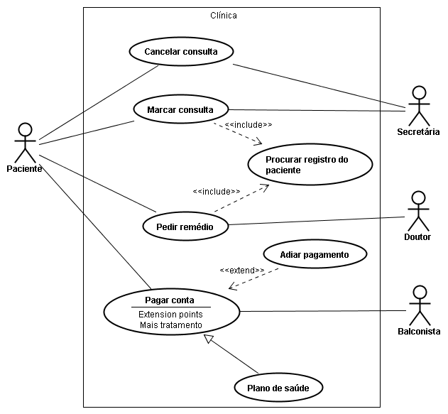

1. **Considere um aplicativo de troca de mensagens, semelhante ao WhatsApp. Ele permite, dentre outras funcionalidades, que o usuário:**

* Realize seu cadastro no aplicativo
* Configure sua conta
* Adicione, busque e **exclua contatos**
* **Envie mensagens para contatos individuais e grupos**
* Envie arquivos em diversos formatos e contatos para outros contatos

Para os itens destacados acima, desenvolva seus respectivos:

* + [0,8] Casos de uso expandidos
  + [0,4] Diagrama de Sequência
  + [0,6] Contratos

1. **[1,2] Crie um modelo conceitual e um diagrama de casos de uso completos para o sistema em questão, considerando todos os requisitos necessários para o funcionamento do sistema, não somente os listados acima.**